Закупка № 2022/10/22 от 14.10.2022 г.

СПЕЦИФИКАЦИЯ

Грузополучатель: ООО ПК «КУБИ БЛОК ЕГОРЬЕВСКИЙ»
Место поставки: 140301, Московская область, город Егорьевск, улица Меланжистов, дом 3Б.
Условия оплаты: Предложения с отсрочкой оплаты (постоплатой) рассматриваются в первую очередь.
Срок поставки товара: в течение 2-х рабочих дней с момента направления заявки Заказчиком (поставка разовая, в полном объеме), но не позднее 22.10.2022 г.
Доставка: Предложения с доставкой на склад Заказчика силами и за счет Поставщика рассматриваются в первую очередь.

Аналог: допускается

№ п/п | Наименование | Ед. изм. | Кол-во
1 | Влажные салфетки детские Солнце и луна 180 штук в упаковке | уп. | 6
2 | Перчатки одноразовые Спецзащита нитриловые неопудренные голубые (размер M, 100 штук/50 пар в упаковке) | уп. | 1
3 | Полотенце вафельное 45x70 см 160 г/кв.м белое | шт. | 3
4 | Полотенца бумажные листовые Aster Pro С-сложения 2-слойные 153 листа (артикул производителя 131281) | уп. | 15
5 | Перчатки латексные Paclan Professional желтые (размер 8, М) | пар. | 10
6 | Бумага туалетная Мягкий знак 2-слойная белая (4 рулона в упаковке) | уп. | 4
7 | Мыло жидкое Modus Яблоко и лайм 5 л | шт. | 5
8 | Перчатки КЩС латексные Hq Profiline сверхпрочные желтые (размер 9, L) | пар. | 8
9 | Мешки для мусора на 60 л Гранит черные (ПНД, 11 мкм, в рулоне 15 шт, 58х68 см) | рул. | 7
10 | Мешки для мусора на 60 л Особопрочные с завязками фиолетовые (ПНД, 30 мкм, в рулоне 20 шт, 60х70 см) | рул. | 5
11 | Бумага туалетная в рулонах Tork Universal T1 1-слойная 6 рулонов по 525 метров (артикул производителя 120195) | уп. | 3
12 | Мешки для мусора на 120 литров черные (ПВД, 35 мкм, в рулоне 20 штук, 68x110 см) | рул. | 2
13 | Универсальное чистящее средство Прогресс жидкость 5 л | шт. | 5
14 | Мешки для мусора на 30 л черные (ПНД, 10 мкм, в рулоне 30 шт, 48х58 см) | рул. | 10
15 | Средство для мытья пола 1 л | шт. | 2
16 | Средство для сантехники Санокс гель 750 г | шт. | 4
17 | Средство для стекол и зеркал Help Лимон 500 мл | шт. | 2
18 | Освежитель воздуха Chirton Антитабак 300 мл | шт. | 8
19 | Средство для сантехники Cillit Bang Антиналет + Блеск жидкость 750 мл | шт. | 2
20 | Средство для прочистки труб Дебошир жидкость 1 л | шт. | 3
21 | Салфетки хозяйственные Luscan микрофибра 40х40 см 220 г/кв.м 4 штуки в упаковке | уп. | 3
22 | Губки для мытья посуды Master Fresh XL поролоновые 100х70х33 мм 10 штук в упаковке | уп. | 4
23 | Средство для сантехники Luscan с хлором 750 мл | шт. | 2
24 | Полироль для мебели Prosept Universal Polish 500 мл | шт. | 1
25 | Мыло хозяйственное Меридиан 72% 200 г | шт. | 5
26 | Крем-мыло Pro-Brite Cream Soap Персик и йогурт 1000 мл | шт. | 1
27 | Средство для сантехники универсальное с усиленным дезинфицирующим эффектом Domestos XXL Лимонная свежесть 1,5 л | шт. | 6
28 | Перчатки защитные трикотажные с ПВХ покрытием белые (волна, 4 нити, 10 класс, универсальный размер, 10 пар в упаковке) | уп. | 1
29 | Салфетки бумажные 24х24 см белые 1-слойные 15 пачек по 100 листов | уп. | 1
30 | Салфетки ажурные Гуслица 12x12 см белые 1-слойные 250 штук в упаковке | уп. | 1
31 | Салфетки ажурные Гуслица 10x10 см белые 1-слойные 250 штук в упаковке | уп. | 1
32 | Средство для сантехники Выгодная уборка Белизна гель 750 мл | шт. | 2
33 | Средство для мытья посуды Sorti Лимон 450 мл | шт. | 6
34 | Универсальное чистящее средство Пемолюкс Сода 5 Лимон порошок 480 г | шт. | 9
35 | Салфетки бумажные Aster Creative 33x33 см бордовые 3-слойные 20 штук в упаковке | уп. | 1
36 | Салфетки бумажные Aster Creative 24x24 см красные 3-слойные 20 штук в упаковке | уп. | 1
37 | Полотенца бумажные листовые Luscan Professional 2-слойные 200 листов в упаковке (арт.1122231) | уп. | 3
38 | Салфетка хозяйственная микрофибра 30x30 см 280 г/кв.м зеленая | шт. | 1
39 | Салфетка хозяйственная микрофибра 30x30 см 280 г/кв.м синяя | шт. | 2
40 | Салфетка хозяйственная ЭкоКоллекция микрофибра 30x30 см 300 г/кв.м красная | шт. | 1

ХАРАКТЕРИСТИКИ ТОВАРА
№  п/п | Наименование | Характеристики | Показатель | Ед. изм. | Кол-во | Примечание
1 | Салфетки влажные | Ароматизированные: | Да | УП. | 6 | 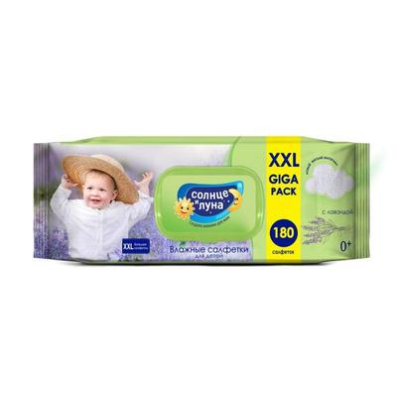
 |  | Возрастная категория: | для детей
 |  | Количество упаковок в транспортной коробке: | 8 уп.
 |  | Количество штук в упаковке: | 180
 |  | Материал: | нетканый материал
 |  | Размер листа: | 14x15 см
 |  | Содержит спирт: | Нет
 |  | Страна происхождения: | Россия
 |  | Тиснение: | Нет
 |  | Форма выпуска: | пачка
 |  | Эффект от использования: | очищение
 |  | Эффект от использования: | увлажнение
 |  | Торговая марка: | Солнце и луна
2 | Перчатки | Вес пары: | 8 г | УП. | 1 | 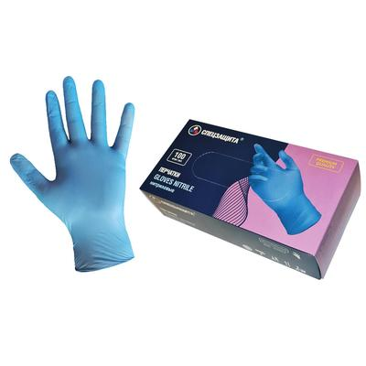
 |  | Вид упаковки: | картонная коробка
 |  | Длина, мм: | 240
 |  | Для пищевой промышленности: | Да
 |  | Заключение Минпромторга РФ: | Нет
 |  | Защита от бактерий и вирусов: | Нет
 |  | Количество упаковок в коробе: | 10 уп.
 |  | Количество штук в упаковке: | 100
 |  | Материал: | нитрил
 |  | Модель: | нет
 |  | Опудренные: | Нет
 |  | Особопрочные: | Нет
 |  | Размер: | M (8)
 |  | Стандарты: | ГОСТ 12.4.252
 |  | Стерильность: | Нет
 |  | Страна происхождения: | Китай
 |  | Тип: | универсальные
 |  | Тип поверхности: | текстурированные
 |  | Толщина ладони: | 0.07 мм
 |  | Толщина пальцев: | 0.08 мм
 |  | Форма: | неанатомическая
 |  | Цвет: | голубой
 |  | Торговая марка: | Спецзащита
3 | Полотенце вафельное | Высота петли: | неприменимо | ШТ. | 3 | 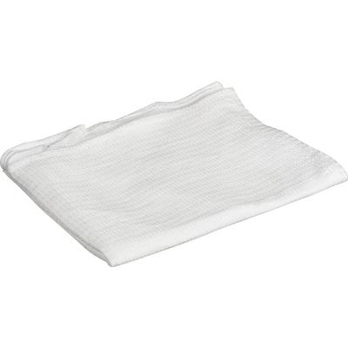
 |  | Количество штук в упаковке: | 1
 |  | Назначение: | для рук и лица
 |  | Наличие бордюра: | Нет
 |  | Нить: | неприменимо
 |  | Плотность ткани: | 160 г/кв.м
 |  | Применение: | отраслевое
 |  | Размер, см: | 45x70
 |  | Состав ткани: | 100% хлопок
 |  | Страна происхождения: | Россия
 |  | Тип изделия: | полотенце
 |  | Тип материала: | вафельный
 |  | Тип пряжи: | неприменимо
 |  | Цвет: | белый
 |  | Честный знак: | Нет
 |  | Торговая марка: | NoName
4 | Полотенца бумажные листовые 2-слойные 153 листа | Белизна: | 85 % | УП. | 15 | 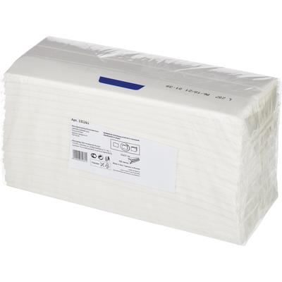
 |  | Диаметр втулки, см: | 0
 |  | Диаметр рулона: | 0 см
 |  | Диспенсерная система: | H3
 |  | Длина рулона бумажных полотенец: | 0 метр
 |  | Количество пачек/рулонов в упаковке: | 1 шт.
 |  | Количество слоев: | 2
 |  | Перфорация: | Нет
 |  | Размер листа: | 23x31 см
 |  | Страна происхождения: | Италия
 |  | Тип полотенец: | листовой
 |  | Тип сложения: | С-сложение
 |  | Тиснение: | Нет
 |  | Цвет: | белый
 |  | Ширина рулона бумажных полотенец: | 0 см
 |  | Торговая марка: | Aster
5 | Перчатки латексные | Вес пары: | 50 г | ПАРА | 10 | 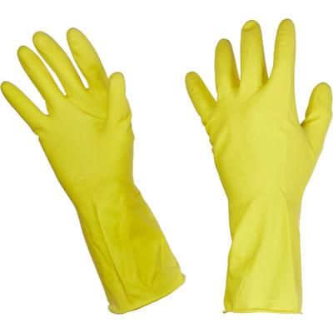
 |  | Вид: | хозяйственно-бытовые
 |  | Вид внутреннего покрытия: | хлопковое напыление
 |  | Длина, мм: | 305
 |  | Заключение Минпромторга РФ: | Нет
 |  | Защита от бактерий и вирусов: | Нет
 |  | Количество пар в упаковке: | 1
 |  | Количество упаковок в транспортной коробке: | 100 уп.
 |  | Материал: | латекс
 |  | Модель: | Professional
 |  | Поверхность области захвата: | рельефная
 |  | Повышенной прочности: | Нет
 |  | Размер: | M (8)
 |  | Стандарты: | ТР ТС 019/2011
 |  | Степень защиты от кислот: | неприменимо
 |  | Степень защиты от щелочей: | неприменимо
 |  | Страна происхождения: | Малайзия
 |  | Сфера применения: | бытовая
 |  | Тип манжеты: | закатанный край
 |  | Толщина, мм: | 0,35
 |  | Цвет: | желтый
 |  | Торговая марка: | Paclan
6 | Бумага туалетная | Ароматизатор: | Нет | УП. | 4 | 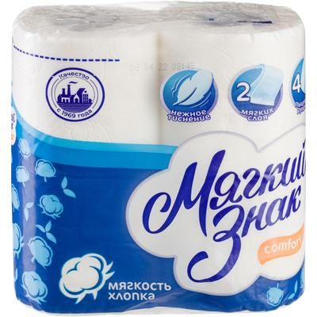
 |  | Диаметр втулки, см: | 4.5
 |  | Диаметр рулона: | 9.6 см
 |  | Длина рулона туалетной бумаги: | 18 метр
 |  | Количество листов в пачке/рулоне: | 144 лист
 |  | Количество слоев: | 2
 |  | Количество штук в транспортной упаковке: | 24
 |  | Количество штук в упаковке: | 4
 |  | Наличие втулки: | Да
 |  | Перфорация: | Да
 |  | Размер листа: | 9.6x12.5 см
 |  | Растворяется в воде: | Нет
 |  | Страна происхождения: | Россия
 |  | Сырье: | первичная целлюлоза
 |  | Тиснение: | Да
 |  | Цвет: | белый
 |  | Торговая марка: | Мягкий знак
7 | Мыло жидкое | Антибактериальное: | Нет | ШТ. | 5 | 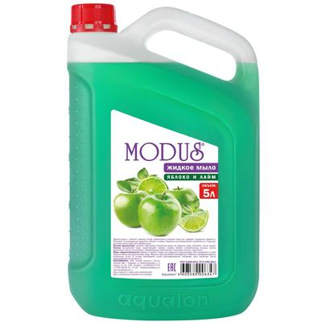
 |  | Вид упаковки: | канистра
 |  | Количество штук в транспортном коробе: | 4 шт.
 |  | Объем, мл/Вес, г: | 5000
 |  | Особенности: | гипоаллергенное
 |  | Отдушка: | фруктовая
 |  | Разрешено для детских учреждений: | Да
 |  | Страна происхождения: | Россия
 |  | Тип: | мыло жидкое
 |  | Торговая марка: | Modus
8 | Перчатки КЩС латексные | Вес пары: | 58 г | ПАРА | 8 | 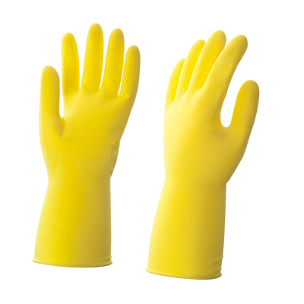
 |  | Вид: | КЩС
 |  | Вид внутреннего покрытия: | хлопковое напыление
 |  | Длина, мм: | 310
 |  | Заключение Минпромторга РФ: | Нет
 |  | Защита от бактерий и вирусов: | Нет
 |  | Количество пар в упаковке: | 1
 |  | Количество упаковок в транспортной коробке: | 50 уп.
 |  | Материал: | латекс
 |  | Модель: | нет
 |  | Поверхность области захвата: | рельефная
 |  | Повышенной прочности: | Да
 |  | Размер: | L (9)
 |  | Стандарты: | EN 374
 |  | Стандарты: | ТР ТС 019/2011
 |  | Степень защиты от кислот: | 80%
 |  | Степень защиты от щелочей: | 40%
 |  | Страна происхождения: | Китай
 |  | Сфера применения: | клининг
 |  | Тип манжеты: | закатанный край
 |  | Толщина, мм: | 0,35
 |  | Цвет: | желтый
 |  | Торговая марка: | Hq Profiline
9 | Мешки для мусора на 60 л. | Ароматизированные: | Нет | РУЛ. | 7 | 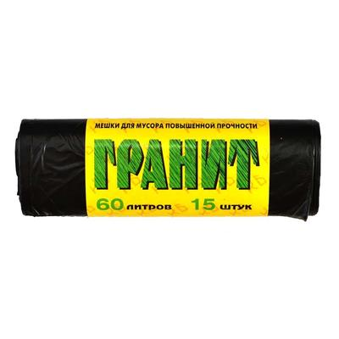
 |  | Биоразлагаемые: | Нет
 |  | Высота ведра не более, см: | 40
 |  | Количество в упаковке: | 15 шт.
 |  | Количество рулонов в транспортной упаковке: | 50
 |  | Круглое ведро: верхний диаметр не более, см: | 36
 |  | Круглое ведро: объем не более, л: | 40
 |  | Материал: | полиэтилен низкого давления (ПНД)
 |  | Наличие ручек/завязок: | нет
 |  | Объем, л: | 60
 |  | Плотность: | 11 мкм
 |  | Прямоугольное ведро: объем не более, л: | 39
 |  | Размер, см: | 58x68
 |  | Страна происхождения: | Россия
 |  | Тип дна: | звездочка
 |  | Тип упаковки: | рулон
 |  | Цвет: | черный
 |  | Торговая марка: | Гранит
10 | Мешки для мусора на 60 л. Особопрочные с завязками | Ароматизированные: | Нет | РУЛ. | 5 | 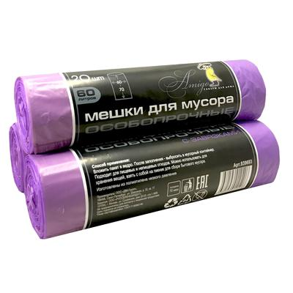
 |  | Биоразлагаемые: | Нет
 |  | Высота ведра не более, см: | 40
 |  | Количество в упаковке: | 20 шт.
 |  | Количество рулонов в транспортной упаковке: | 15
 |  | Круглое ведро: верхний диаметр не более, см: | 36
 |  | Круглое ведро: объем не более, л: | 42
 |  | Материал: | полиэтилен низкого давления (ПНД)
 |  | Наличие ручек/завязок: | с завязками
 |  | Объем, л: | 60
 |  | Плотность: | 30 мкм
 |  | Прямоугольное ведро: объем не более, л: | 42
 |  | Размер, см: | 60x70
 |  | Страна происхождения: | Россия
 |  | Тип дна: | плоское с боковыми фальцами
 |  | Тип упаковки: | рулон
 |  | Цвет: | фиолетовый
 |  | Торговая марка: | NoName
11 | Бумага туалетная в рулонах Tork Universal T1 1-слойная 6 рулонов по 525 метров | Белизна: | нет данных % | УП. | 3 | 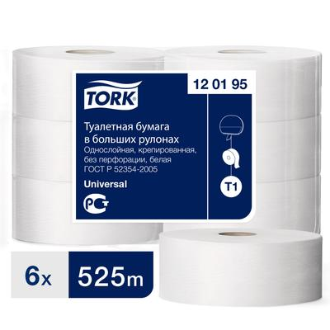
 |  | Диаметр втулки, см: | 6
 |  | Диаметр рулона: | 24.7 см
 |  | Диспенсерная система: | T1
 |  | Длина рулона туалетной бумаги: | 525 метр
 |  | Количество листов в пачке/рулоне: | 1920 лист
 |  | Количество слоев: | 1
 |  | Количество штук в упаковке: | 6
 |  | Перфорация: | Нет
 |  | Размер листа: | неприменимо
 |  | Растворяется в воде: | Нет
 |  | Страна происхождения: | Россия
 |  | Сырье: | вторичная целлюлоза
 |  | Тип туалетной бумаги: | рулонная
 |  | Тиснение: | Нет
 |  | Цвет: | белый
 |  | Торговая марка: | Tork
12 | Мешки для мусора на 120 л. | Ароматизированные: | Нет | РУЛ. | 2 | 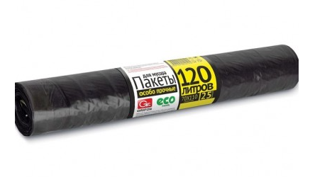
 |  | Биоразлагаемые: | Нет
 |  | Высота ведра не более, см: | 78
 |  | Количество в упаковке: | 20 шт.
 |  | Количество рулонов в транспортной упаковке: | 12
 |  | Круглое ведро: верхний диаметр не более, см: | 43
 |  | Круглое ведро: объем не более, л: | 113
 |  | Материал: | полиэтилен высокого давления (ПВД)
 |  | Наличие ручек/завязок: | нет
 |  | Объем, л: | 120
 |  | Плотность: | 35 мкм
 |  | Прямоугольное ведро: объем не более, л: | 96
 |  | Размер, см: | 68x110
 |  | Страна происхождения: | Россия
 |  | Тип дна: | плоское без шва и боковых фальцев
 |  | Тип упаковки: | рулон
 |  | Цвет: | черный
13 | Универсальное чистящее средство | Дезинфекция: | Нет | ШТ. | 5 | 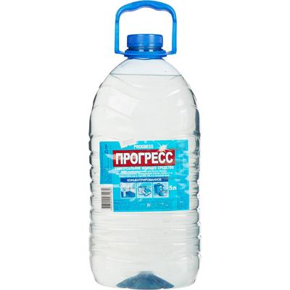
 |  | Количество штук в транспортном коробе: | 4 шт.
 |  | Концентрат: | Да
 |  | Объем, мл/Вес, г: | 5000
 |  | Отдушка: | фруктовая
 |  | Разрешено для детских учреждений: | Да
 |  | Содержание хлора: | 0%
 |  | Страна происхождения: | Россия
 |  | Форма выпуска: | жидкость
 |  | Экотовар: | нет
 |  | Торговая марка: | ПРОГРЕСС
14 | Мешки для мусора | Ароматизированные: | Нет | РУЛ. | 10 | 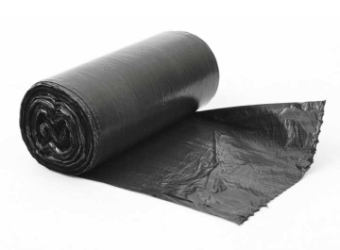
 |  | Биоразлагаемые: | Нет
 |  | Высота ведра не более, см: | 33
 |  | Количество в упаковке: | 30 шт.
 |  | Количество рулонов в транспортной упаковке: | 50
 |  | Круглое ведро: верхний диаметр не более, см: | 30
 |  | Круглое ведро: объем не более, л: | 23
 |  | Материал: | полиэтилен низкого давления (ПНД)
 |  | Наличие ручек/завязок: | нет
 |  | Объем, л: | 30
 |  | Плотность: | 10 мкм
 |  | Прямоугольное ведро: объем не более, л: | 22
 |  | Размер, см: | 48x58
 |  | Страна происхождения: | Россия
 |  | Тип дна: | звездочка
 |  | Тип упаковки: | рулон
 |  | Цвет: | черный
15 | Средство для мытья пола | Антибактериальное: | Нет | ШТ. | 2 | 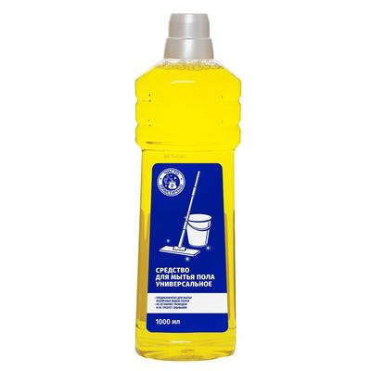
 |  | Вид упаковки: | бутылка
 |  | Количество штук в транспортной упаковке: | 17
 |  | Концентрат: | Нет
 |  | Обрабатываемая поверхность: | все типы полов
 |  | Объем, мл/Вес, г: | 1000
 |  | Особенности: | без хлора
 |  | Особенности: | не требует смывания
 |  | Отдушка: | свежесть
 |  | Разрешено для детских учреждений: | Нет
 |  | Страна происхождения: | Россия
 |  | Торговая марка: | NoName
16 | Средство для сантехники | Количество штук в транспортном коробе: | 15 шт. | ШТ. | 4 | 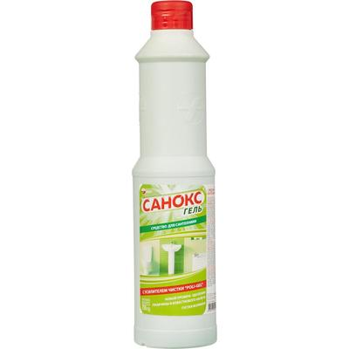
 |  | Назначение: | удаление налета
 |  | Назначение: | удаление ржавчины
 |  | Обрабатываемая поверхность: | кафель
 |  | Обрабатываемая поверхность: | фаянс
 |  | Объем, мл/Вес, г: | 750
 |  | Особенности: | без хлора
 |  | Отдушка: | отсутствует
 |  | Разрешено для детских учреждений: | Нет
 |  | Страна происхождения: | Россия
 |  | Форма выпуска: | гель
 |  | Торговая марка: | Санокс
17 | Средство для стекол и зеркал | Вид упаковки: | флакон с распылителем | ШТ. | 2 | 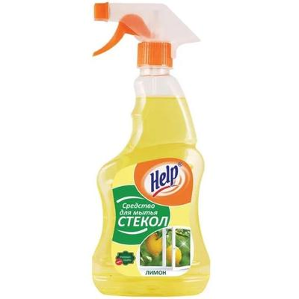
 |  | Количество штук в транспортном коробе: | 12 шт.
 |  | Концентрат: | Да
 |  | Объем, мл/Вес, г: | 500
 |  | Отдушка: | цитрусовая
 |  | Разрешено для детских учреждений: | Нет
 |  | Страна происхождения: | Россия
 |  | Форма выпуска: | спрей
 |  | Торговая марка: | Help
18 | Освежитель воздуха | Вид: | аэрозоль | ШТ. | 8 | 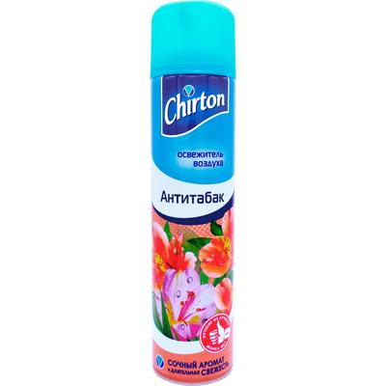
 |  | ГОСТ/ТУ: | 2389-001-87957643-2009
 |  | Количество штук в транспортной упаковке: | 12
 |  | Объем, мл/Вес, г: | 300
 |  | Отдушка: | антитабак
 |  | Разрешено для детских учреждений: | Нет
 |  | Страна происхождения: | Россия
 |  | Сухое распыление: | Нет
 |  | Торговая марка: | Chirton
19 | Средство для сантехники | Количество штук в транспортном коробе: | 8 шт. | ШТ. | 2 | 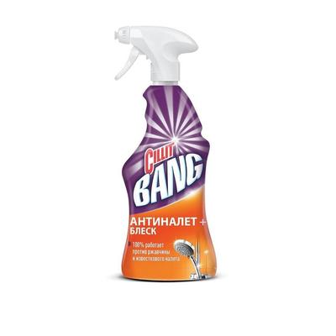
 |  | Назначение: | удаление налета
 |  | Назначение: | удаление ржавчины
 |  | Назначение: | чистка поверхностей
 |  | Обрабатываемая поверхность: | кафель
 |  | Обрабатываемая поверхность: | ламинат
 |  | Обрабатываемая поверхность: | линолеум
 |  | Обрабатываемая поверхность: | пластик
 |  | Обрабатываемая поверхность: | плитка
 |  | Обрабатываемая поверхность: | фарфор
 |  | Обрабатываемая поверхность: | фаянс
 |  | Объем, мл/Вес, г: | 750
 |  | Особенности: | без хлора
 |  | Отдушка: | отсутствует
 |  | Разрешено для детских учреждений: | Нет
 |  | Страна происхождения: | Великобритания
 |  | Форма выпуска: | жидкость
 |  | Торговая марка: | Cillit
20 | Средство для прочистки труб | Вид упаковки: | бутылка | ШТ. | 3
 |  | Количество штук в транспортной упаковке: | 8
 |  | Консистенция: | жидкая
 |  | Объем, мл/Вес, г: | 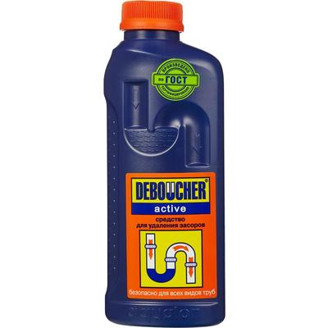  1000
 |  | Особенности: | антибактериальное
 |  | Разрешено для детских учреждений: | Да
 |  | Страна происхождения: | Россия
 |  | Схема вложения: | 8
 |  | Форма выпуска: | жидкость
 |  | Торговая марка: | Дебошир
21 | Салфетки хозяйственные | Количество штук в упаковке: | 4 | УП. | 3 | 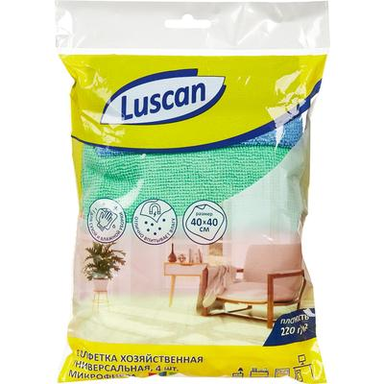
 |  | Материал салфеток: | микрофибра
 |  | Назначение салфеток: | универсальные
 |  | Плотность материала: | 220 г/кв.м
 |  | Размер салфетки: | 40x40 см
 |  | Страна происхождения: | Китай
 |  | Тип салфеток: | салфетки-тряпки
 |  | Цвет: | в ассортименте
 |  | Торговая марка: | Luscan
22 | Губка для мытья посуды | Абразивный слой: | Да | УП. | 4 | 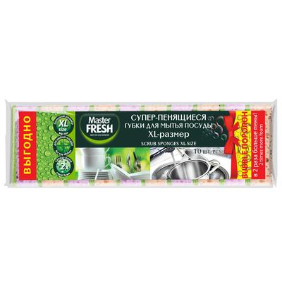
 |  | Количество штук в упаковке: | 10
 |  | Материал губки: | поролон с абразивным слоем
 |  | Назначение: | универсальные
 |  | Размер, мм: | 100x70x33
 |  | Размеры: | 10x7x3.3 см
 |  | Страна происхождения: | Китай
 |  | Цвет: | фиолетовый/бежевый/зеленый
 |  | Торговая марка: | Master FRESH
23 | Средство для сантехники | Количество штук в транспортном коробе: | 10 шт. | ШТ. | 2 | 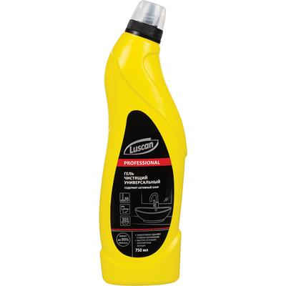
 |  | Назначение: | удаление налета
 |  | Назначение: | удаление ржавчины
 |  | Обрабатываемая поверхность: | кафель
 |  | Обрабатываемая поверхность: | керамика
 |  | Обрабатываемая поверхность: | фаянс
 |  | Объем, мл/Вес, г: | 750
 |  | Особенности: | содержание хлора менее 30%
 |  | Отдушка: | отсутствует
 |  | Разрешено для детских учреждений: | Нет
 |  | Страна происхождения: | Россия
 |  | Форма выпуска: | гель
 |  | Торговая марка: | Luscan
24 | Полироль для мебели | Количество штук в транспортной упаковке: | 12 | ШТ. | 1 | 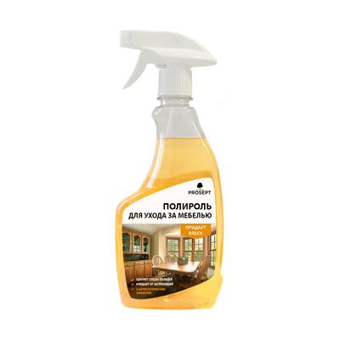
 |  | Назначение: | придание блеска
 |  | Назначение: | удаление пыли
 |  | Обрабатываемая поверхность: | дерево
 |  | Объем, мл/Вес, г: | 500
 |  | Разрешено для детских учреждений: | Да
 |  | Страна происхождения: | Россия
 |  | Тип: | полироль для мебели
 |  | Форма выпуска: | спрей
 |  | Торговая марка: | Prosept
25 | Мыло хозяйственное | Антибактериальное: | Нет | ШТ. | 5 | 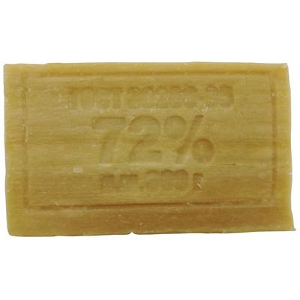
 |  | Вид упаковки: | неприменимо
 |  | Количество штук в транспортном коробе: | 60 шт.
 |  | Количество штук в упаковке: | 1
 |  | Объем, мл/Вес, г: | 200
 |  | Особенности: | отсутствуют
 |  | Отдушка: | отсутствует
 |  | Разрешено для детских учреждений: | Нет
 |  | Содержание жирных кислот: | 72%
 |  | Страна происхождения: | Россия
 |  | Тип: | хозяйственное мыло
 |  | Торговая марка: | Меридиан
26 | Мыло жидкое | Антибактериальное: | Нет | ШТ. | 1 | 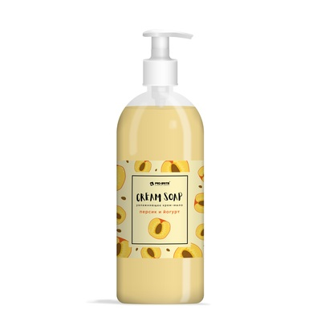
 |  | Вид упаковки: | флакон с помповым дозатором
 |  | Количество штук в транспортном коробе: | 12 шт.
 |  | Объем, мл/Вес, г: | 1000
 |  | Особенности: | экотовар
 |  | Отдушка: | фруктовая
 |  | Разрешено для детских учреждений: | Да
 |  | Страна происхождения: | Россия
 |  | Тип: | мыло жидкое
 |  | Торговая марка: | Pro-Brite
27 | Средство для сантехники | Количество штук в транспортном коробе: | 6 шт. | ШТ. | 6
 |  | Назначение: | чистка поверхностей
 |  | Обрабатываемая поверхность: | кафель
 |  | Обрабатываемая поверхность: | 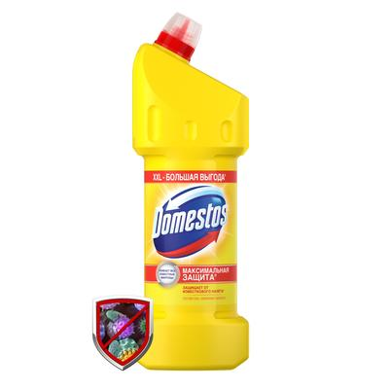  фаянс
 |  | Обрабатываемая поверхность: | хром
 |  | Объем, мл/Вес, г: | 1500
 |  | Особенности: | содержание хлора менее 5%
 |  | Отдушка: | цитрусовая
 |  | Разрешено для детских учреждений: | Да
 |  | Страна происхождения: | Россия
 |  | Форма выпуска: | гель
 |  | Торговая марка: | Domestos
28 | Перчатки защитные трикотажные с ПВХ покрытием белые (волна, 4 нити, 10 класс, универсальный размер, 10 пар в упаковке) | Размер: | Универсальный | УП. | 1 | 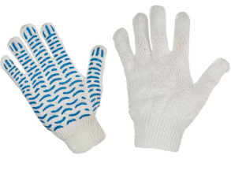
 |  | Материал основы: | Хлопок/полиэфир
 |  | Длина, мм: | 225
 |  | Число нитей: | 4
 |  | Класс вязки: | 10
 |  | Цвет: | белый
 |  | Материал покрытия: | ПВХ
 |  | Тип манжеты: | резинка
 |  | Вид защиты: | от порезов, механическая
 |  | Виды работ: | общепроизводственные
 |  | Условия рабочей среды: | сухие
 |  | Количество пар в упаковке: | 10
29 | Салфетки бумажные 24х24 см белые 1-слойные 15 пачек по 100 листов | Количество салфеток в пачке: | 100 | УП. | 1 | 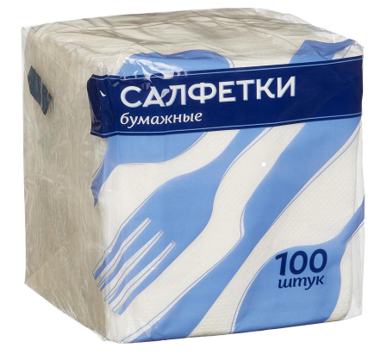  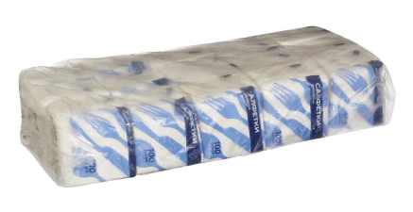
 |  | Размер, см: | 24х24
 |  | Количество слоев: | 1
 |  | Материал: | бумага
 |  | Рисунок: | нет
 |  | Тиснение: | Да
 |  | Цвет: | белый
30 | Салфетки ажурные Гуслица 12x12 см белые 1-слойные 250 штук в упаковке | Торговая марка: | Гуслица | УП. | 1 | 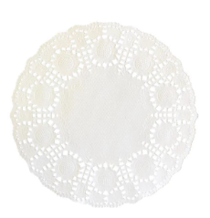
 |  | Количество салфеток в пачке: | 250
 |  | Размер, см: | 12х12
 |  | Количество слоев: | 1
 |  | Материал: | бумага
 |  | Рисунок: | нет
 |  | Тиснение: | да
31 | Салфетки ажурные Гуслица 10x10 см белые 1-слойные 250 штук в упаковке | Торговая марка: | Гуслица | УП. | 1
 |  | Количество салфеток в пачке: | 250
 |  | Размер, см: | 12х12
 |  | Количество слоев: | 1
 |  | Материал: | бумага
 |  | Рисунок: | нет
 |  | Тиснение: | да
32 | Средство для сантехники Выгодная уборка Белизна гель 750 мл | Назначение: | Чистка поверхностей | ШТ. | 2 | 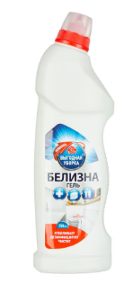
 |  | Объем, мл/вес, г. | 750
 |  | Форма выпуска: | гель
 |  | Обрабатываемая поверхность: | Пластик, кафель, фаянс
 |  | Особенности: | Содержание хлора менее 30%
 |  | Отдушка: | отсутствует
 |  | Разрешено для детских учреждений:  Торговый марка: | Нет  Выгодная уборка
33 | Средство для мытья посуды | Вид упаковки: | флакон с дозатором флип-топ | ШТ. | 6 | 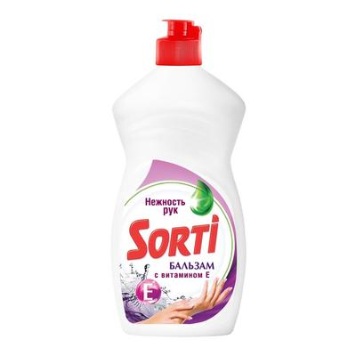
 |  | Для детской посуды: | Да
 |  | Количество штук в транспортном коробе: | 20 шт.
 |  | Объем, мл/Вес, г: | 450
 |  | Особенности: | нет
 |  | Отдушка: | отсутствует
 |  | Разрешено для детских учреждений: | Нет
 |  | Страна происхождения: | Россия
 |  | Форма выпуска: | гель
 |  | Торговая марка: | Sorti
34 | Универсальное чистящее средство Пемолюкс Сода 5 Лимон порошок 480 г | Объем, мл/вес: | 480 | ШТ. | 9 | 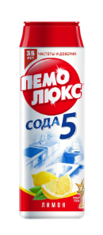
 |  | Форма выпуска: | порошок
 |  | Дезинфекция: | Нет
 |  | Содержание хлора: | 0%
 |  | Отдушка: | цитрусовая
 |  | Концентрат: | нет
 |  | Разрешено для детских учреждений: | Нет
 |  | Торговая марка: | Пемолюкс
35 | Салфетки бумажные Aster Creative 33x33 см бордовые 3-слойные 20 штук в упаковке | Количество салфеток в пачке: | 20 | УП. | 1 | 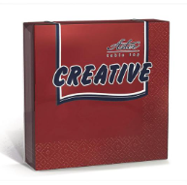
 |  | Размер, см: | 33х33
 |  | Количество слоев: | 3
 |  | Материал: | целлюлоза
 |  | Рисунок: | нет
 |  | Тиснение: | да
 |  | Цвет: | бордовый
 |  | Страна происхождения: | Германия
 |  | Торговая марка: | Aster
36 | Салфетки бумажные Aster Creative 24x24 см красные 3-слойные 20 штук в упаковке | Количество салфеток в пачке: | 20 | УП. | 1 | 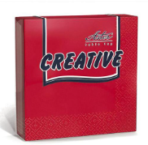
 |  | Размер, см: | 24х24
 |  | Количество слоев: | 3
 |  | Материал: | целлюлоза
 |  | Рисунок: | нет
 |  | Тиснение: | да
 |  | Цвет: | красный
 |  | Страна происхождения: | Германия
 |  | Торговая марка: | Aster
37 | Полотенца бумажные листовые Luscan Professional 2-слойные 200 листов в упаковк | Тип полотенец: | листовой | УП. | 3 | 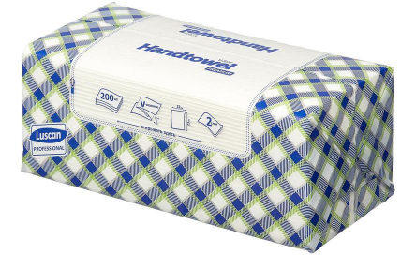
 |  | Тип сложения: | V-сложение
 |  | Количество слоев: | 2
 |  | Размер листа, см: | 22х23
 |  | Цвет: | белый
 |  | Тиснение: | Да
 |  | Перфорация: | Нет
 |  | Белизна: | 80%
 |  | Торговая марка: | Luscan Professional
38 | Салфетка хозяйственная микрофибра 30x30 см 280 г/кв.м зеленая | Тип салфеток: | Салфетки-тряпки | ШТ. | 1 | 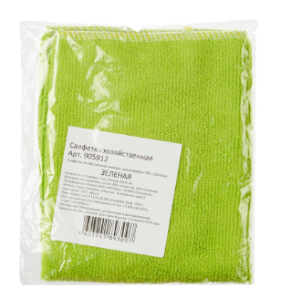
 |  | Материал салфеток: | Микрофибра
 |  | Размер салфетки, см: | 30х30
 |  | Плотность материала: | 280 г/кв.м.
 |  | Цвет | зеленый
39 | Салфетка хозяйственная микрофибра 30x30 см 280 г/кв.м синяя | Тип салфеток: | Салфетки-тряпки | ШТ. | 2 | 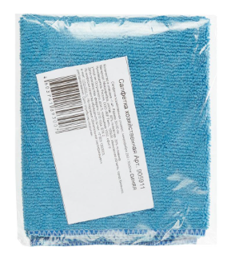
 |  | Материал салфеток: | Микрофибра
 |  | Размер салфетки, см: | 30х30
 |  | Плотность материала: | 280 г/кв.м.
 |  | Цвет | синий
40 | Салфетка хозяйственная | Торговая марка: | ЭкоКоллекция |  |  | 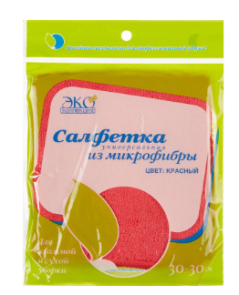
 |  | Материал салфеток: | микрофибра
 |  | Назначение салфеток: | универсальные
 |  | Плотность материала: | 300 г/кв.м
 |  | Размер салфетки: | 30x30 см
 |  | Страна происхождения: | Китай
 |  | Тип салфеток: | салфетки-тряпки
 |  | Цвет: | красный

